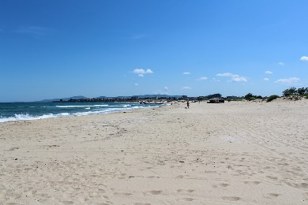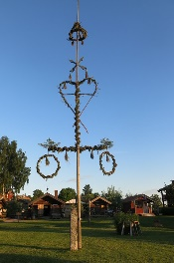

Sommarens läsutmaning
Snart börjar sommarlovet med tio veckors ledighet. Vi hoppas att du kommer att få njuta av:
- många glassar
- cykelturer på grusväg
- bad i sjö eller hav
- några myggbett att klia på
- soliga dagar och regniga dagar
- jordgubbar till frukost
- att spela spel med någon du tycker om
- många roliga, spännande, sorliga, mystiska och intressanta…
…böcker! En sommar utan böcker och läsning är ingen sommar alls!

Din läsutmaning i sommar blir att läsa så många böcker som möjligt. När du har läst en bok går du in på hemsidan www.jagharläst.se och skriver lite om boken. Ladda gärna upp en bild om du har möjlighet. Sen skriver du Antons epost-adress anton.soderpalm@varingaskolan.se så får vi ett digitalt vykort från dig. På hemsidan kan du också hitta boktips från andra elever i hela Sverige.
Alla klasser på Väringaskolan kommer att delta och skolans mål är att läsa minst 500 böcker sammanlagt. Klassens mål blev efter omröstning 100 böcker, vilket blir precis tre böcker per elev och lärare!
En riktigt skön sommar önskar
Anette och Anton

